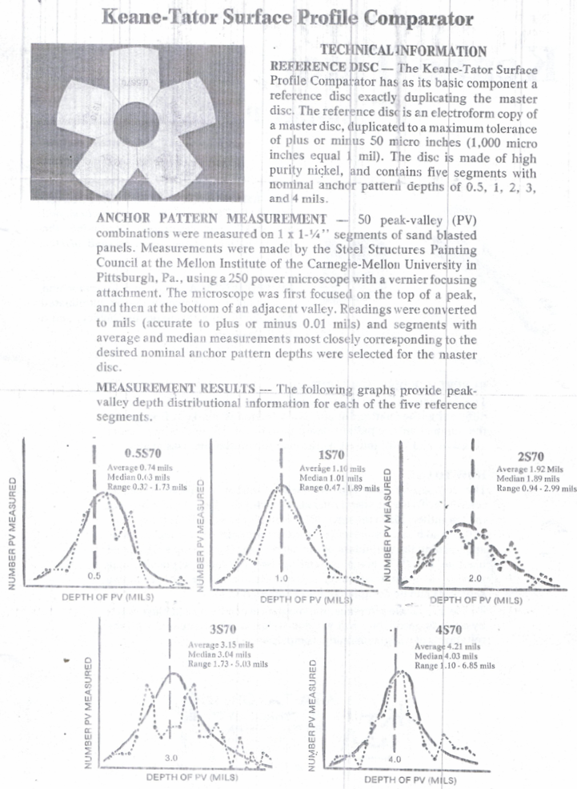

APÉNDICE G
DISCO COMPARADOR DE RUGOSIDAD SUPERFICIAL

